# 常用批语

使用说明：

在一个在要使用的服务上开启卡片JS

在改服务的卡片JS上调用常用批语的方法。

具体代码在tools里面

例如：

**var** _viewer = **this**;

//获取要添加批语的字段

**var** searchFlag = _viewer.form.getItem("MIND_CONTENT");

**var** setSearch = jQuery(" <a href='#'>【常用批语】</a>").appendTo(searchFlag.obj.parent());

//要传递的参数具体参数{typeCode 类型编码,optionType 选项类型,fieldCode 、、//字段编码,optObj}

**var** opts = {"typeCode":"MIND"

,"optionType":"multi"

,"fieldCode":"MIND_CONTENT"

,"optObj":setSearch};

//

usualContent(opts,_viewer);

例：

以下是在要使用的字段后面加一个【常用批语】这几个字

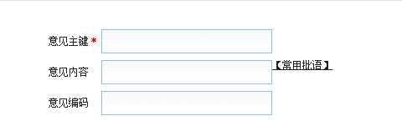

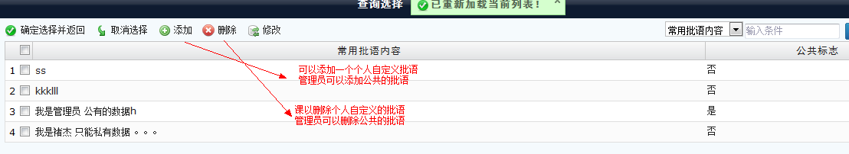

# 我的收藏夹

为当前流程添加标签

在流程管理里面设置添加流程按钮。

1、点击选择流程按钮

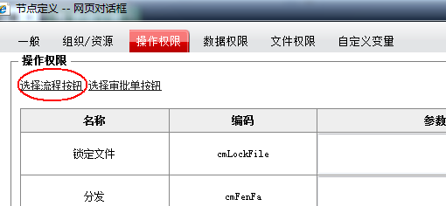

2、找到我的收藏夹按钮

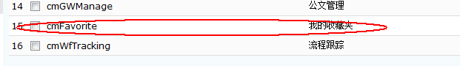

3、在当前流程上出现我的收藏夹按钮

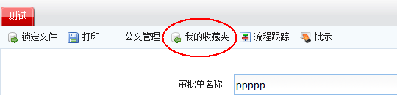

4、**已选标签**：为当前流程添加的标签

**备选标签：**有系统提供的标签，可以自定义标签，

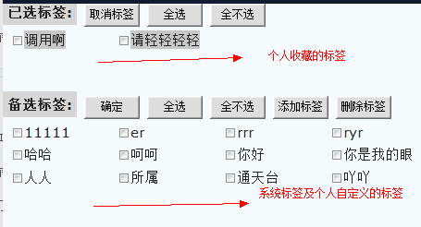

1．点击取消标签则删除为当前流程添加标签

2．点击确定则把选中的标签收藏到已选标签

3．删除标签则删除自定义的标签

4．添加标签则添加一个自定义的标签

5．关闭时则保存所做的操作。